Муниципальное бюджетное образовательное учреждение
г. Иркутска детский сад № 142 комбинированного вида

Конспект непосредственно образовательной деятельности
(образовательная область «Познание»)
Тема «Весна-пробуждение природы»

Подготовила воспитатель
Морозова Елена Владимировна

Конспект непосредственно образовательной деятельности
Тема «Весна-пробуждение природы».
Цель: Вызвать у детей активный интерес, эмоциональный отклик на художественные произведения, желание рассматривать картины русских художников. Формирование у дошкольников установки на защиту и сбережение окружающей среды.
Задачи:
Образовательные: Формирование умения у детей вглядываться в окружающую природу, видеть и понимать ее красоту; различать жанры изобразительного искусства: пейзаж. Понимать, как художник передаёт свой замысел путём использования цвета, тонов и оттенков в зависимости с тем, что изображает. Закрепление признаков весны (ранняя весна, настоящая весна, весна красна). Расширение представлений детей о весенних первоцветах в разных странах мира.
Развивающие: Обогащение словаря детей эмоциональной, окрашенной, оценочной лексикой, образными сравнениями которые дети могут использовать в своих суждениях. Развитие у детей чуткости души, доброты сердца, способности к сопереживанию художественного образа пейзажа, умение соотносить его настроение со своим.
Воспитательные: Воспитание доброго и бережного отношения к природе, её красоте, любви ко всему прекрасному, художественный вкус. Доставить радость детям и вдохновить их на творчество.

Словарь: первоцвет, проталина, ранняя, поздняя, японская сакура, французская мимоза, мексиканский кактус.
Предварительная работа: наблюдения на прогулках, рассматривание картин и иллюстраций о весне, отгадывание загадок, разучивание стихотворения «К нам весна шагает» И. Токмаковой, изготовление кувшинок.
Оборудование: репродукции картин И.И. Левитана «Март», « Весна Большая вода»; Саврасов А.К «Весна», цветы кувшинки из бумаги, «Волшебное озеро», куклы «Весна», «Японка», «Француженка», «Мексиканка».
Методические приемы: погружение в игровую ситуацию, вопросы, экспериментальная деятельность, рассматривание картин, игры, чтение стихов, сюрпризный момент.
Образовательные области: «Познание», «Коммуникация», «Чтение художественной литературы», «Музыка», «Художественное творчество».
Ход непосредственно образовательной деятельности :
Дети входят в зал, становятся в круг.
Ребёнок: Пускай весна - придёт скорей
С ней станет солнышко теплей
И дни светлее и длиннее
К нам весна - приди скорее!
Весна:
- Здравствуй! Я очень рада с вами вновь встретиться. Наша земля прекрасна во все времена года, и каждое время прекрасно по-своему. Какое ласковое и нежное слово весна! И нет уже сна. Что-то радостное, беспокойное звучит в этом имени. Весна несёт всем радость жизни.
- А вы знаете, чем пахнет весна?
- Я приготовила для вас подарок, он не простой, а такой - же сказочный, волшебный, как весна!
Опыт: «Распускание цветка».
-Посмотрите, как нежно, медленно распускается этот цветок, так же и весна просыпается. Какая красота!
-Красота, которую создаёт природа, охватывает всех людей: поэты пишут стихи, композиторы песни, а художники свои картины.
-Давайте вместе посмотрим, как отображают весну русские художники.
Рассматривание картины: И.И. Левитана «Март»
-Кто знает автора и название этой картины?
-Как вы думаете, что хотел рассказать нам автор, когда писал эту картину.
-Какая это картина по жанру? (натюрморт, пейзаж, портрет).
-Рассматривая эту картину, какое стихотворение хочется рассказать?
Ребёнок:
К нам весна шагает
Быстрыми шагами,
И сугробы тают
Под её ногами.
Чёрные проталины
На полях видны.
Верно очень тёплые
Ноги у весны.
Рассматривание картины : И.И. Левитан «Весна. Большая вода»
-Эту картину написал: Исаак Ильич Левитан .
-Как вы думаете, какое состояние природы художник хотел передать?
-Какие цвета выбрал художник, чтобы передать весеннее настроение?
-Какое настроение вызывает у вас эта картина?
-Рассматривая эту картину хочется превратиться в ручеёк и побежать.
Игра: «Ручеёк ».
1. Ой, бежит ручьём вода,
Нету снега, нету льда.
Ой вода, ой вода.
Нету снега, нету льда!
2. Прилетели журавли
И соловушки малы.
Журавли, журавли,
И соловушки малы.
-Художники приготовили для нас ещё одну картину.
-Её написал Алексей Кондратьевич Саврасов
-Какое состояние природы на этой картине хотел передать художник?
-Как бы вы назвали эту картину?
-В этот период, у нас в Сибири появляются первые цветы. Какие? (Подснежники).
-Мы рассмотрели с вами картины известных русских художников, которые отобразили состояние природы трёх весенних месяцев.
-Каких? (Ранняя весна, настоящая весна, весна красна).
-А вы знаете, что весна по календарю приходит во все страны мира, но появление первоцветов во всех странах по-разному. В каждой стране свой символ весны.
-И об этом расскажут наши гости, которые приехали из разных стран разделить с нами радость встречи с весной.
Япония:
По-японски весна - это время цветения сакуры, с которой связан один из самых красивых праздников Страны Восходящего Солнца. Сакура - декоративное дерево похожее на вишню. Цветёт от 1 до 5 дней. Сакура - это символ молодости и красоты. Поэтому я привезла вам ветку сакуры.
Франция:
Один из первых цветов во Франции - это мимоза. Эти маленькие золотые солнца цветы расцветают ещё в начале февраля, в честь чего проходит фестиваль мимозы. Поэтому я хочу вам подарить этот цветок как символ весны из моей прекрасной Франции.
Мексика:
В Мексике круглый год, что-то цветёт. В апреле стоит невыносимая жара, но почему-то деревья начинают цвести фантастически яркими красками и распускаются кактусы. Примите и от меня подарок!
Весна:
-Как замечательны цветы наших гостей!
-У нас в России весну встречают хороводами: «Приглашайте наших гостей в весенний хоровод».
Хороводная игра: «Венок».
Хоровод ведем, ведем
Мы венок плетем, плетем,
Заплетаем полевой
Ай-люли, ай -люли,
Заплетаем полевой.
-Какие вы молодцы, какой у вас хороший и дружный хоровод получился, как прекрасный весенний букет.
-Может, мы с вами составим такой же прекрасный букет из цветов: японской сакуры, французской мимозы, мексиканского кактуса и наших сибирских подснежников.
Дети: Весна, весна красная! Идёт весна с радостью,
С доброй радостью, с великой милостью:
Со льном высоким, с корнем глубоким,
с дождями сильными, с хлебами обильными.

Методическое обеспечение:
- Кузнецова Е.К., Тихонова И.А., Развитие и коррекция речи детей 5-6 лет: Конспекты занятий. – М.: ТЦ Сфера, 2007.
- Скоролупова О.А., Ранняя весна. Занятия с детьми старшего дошкольного возраста. – М.: ООО «Издательство Скрипторий 2000», 2003.
- Шорыгина Т.А. Какие месяцы в году? Книга для воспитателей, гувернеров и родителей. – М.: «Издательство ГНОМ и Д», 2003. (Путешествие в мир природы и развитие речи)
- С.Н.Николаева, Любовь к природе воспитываем с детства, М., 2011

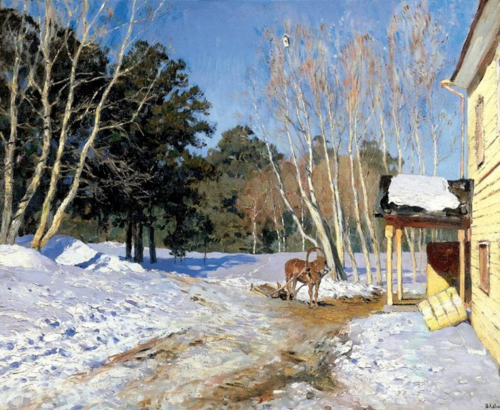
Художник Исаак Ильич Левитан
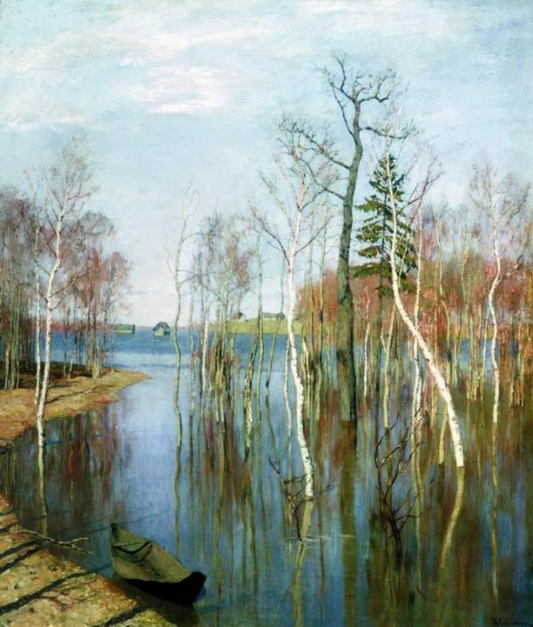
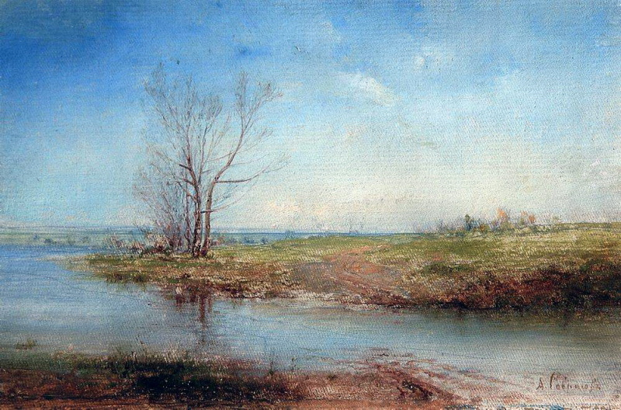

Художник Алексей Кондратьевич
Саврасов

Изготовление Кувшинок.
